14 июня студенты (бакалавры, магистры и слушатели курсов переподготовки) кафедры общей психологии приняли участие в Телемосте с Джеймсом Холлисом, доктором философии, аккредитованным юнгианским аналитиком, автором 14-ти книг в области развития личности, психологии, отношений, поиска смысла жизни. Телемост состоялся при поддержке Московского института психоанализа.
Тема встречи – «Раненый целитель», архетип специалиста помогающих профессий. Эта программа делает особый акцент на выявлении скрытых патологий и на «психологической цене», которую вынуждены платить такие специалисты, а также направлена на рассмотрение черт архетипа раненого целителя в каждом из нас.

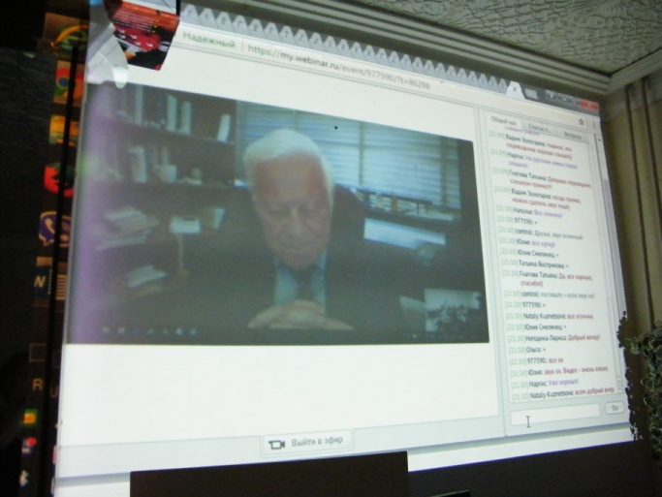
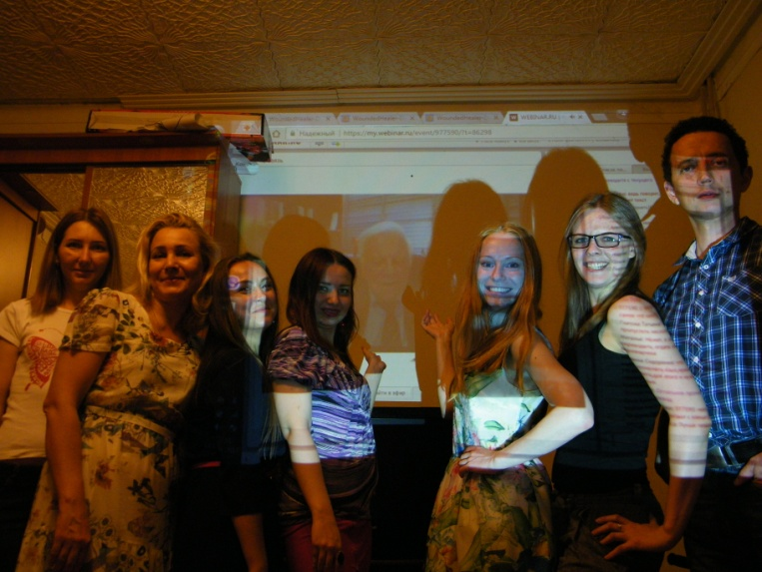
Как заметил Юнг, только раненый целитель исцеляет. Только человек, который прошел через страдания, пришел через эти страдания к более глубокому осознанию и в состоянии устанавливать взаимосвязь с другими на фоне осмысленной душевной боли, может исцелять других.
.
Джеймс Холлис получил степень бакалавра наук в Колледже Манчестера в 1962 году и степень доктора наук в Университете Дрю в 1967 году (США). Следующие 30 лет своей профессиональной деятельности он был штатным профессором гуманитарных наук в различных колледжах и университетах. Несколько раз доктор Холлис получал специальную премию как лучший преподаватель.
В возрасте 40 лет Холлис успешно прошел переподготовку в Институте Юнга (Цюрих, Швейцария, 77-82 гг.), и с тех пор является самым известным аккредитованным юнгианским психоаналитиком современности. Он ведет частную практику последние 34 года, с 1997 г возглавляет Сообщество юнгианских аналитиков от Хьюстона до потом в Вашингтона, был руководителем тренинговой подготовкой в Межрегиональном обществе юнгианских аналитиков и в Институте Юнга в Филадельфии, вице-президентом Фонда Филемона, который занимается публикациями работ Карла Юнга, и др.
На сегодняшний день Джеймс Холлис написал более 50 статей и 14 книг: «Под тенью Сатурна», «Перевал в середине пути», «Душевные омуты», «Почему хорошие люди делают плохие вещи», «В поисках смысла второй половины жизни» и другие. Его работы переведены на 18 языков: болгарский, венгерский, греческий, испанский, итальянский, корейский, немецкий, португальский, румынский, русский, турецкий, фарси, финский, французский, чешский, шведский, эстонский и японский.

